**Guía “EL DÍA Y LA NOCHE”**

**Asignatura: Ciencias Naturales Curso: 1° básico**

**Fecha: semana del 23 de noviembre al 04 de diciembre Docente: Karla Uribe Madrid**

**Nombre del Alumno: _________________________________________________**

**I.- Objetivo de Aprendizaje:** Describir y registrar el ciclo diario y las diferencias entre el día y la noche, a partir de la observación del Sol, la Luna, las estrellas y la luminosidad del cielo, entre otras, y sus efectos en los seres vivos y el ambiente.(OA11)

**II.- Contenido:** El Sol y las estaciones del año

**III.- Objetivo de la clase:** Comparan las características del día y la noche a partir de las observaciones que realizan sobre el Sol, la Luna, las estrellas, la luminosidad y la sensación térmica.

**IV.- Indicaciones generales:**

1. Hola alumnos y alumnas de primero básico, ¿Cómo están?, en esta nueva semana de actividades, continuaremos con el contenido de día y noche.
2. Por lo que he revisado en los trabajos enviados por ustedes, veo que han entendido muy bien el contenido.
3. Para la actividad de hoy necesitaremos tu estuche con lápices y muchas ganas de aprender.

**V.- Actividad a desarrollar:**

**Observa la imagen:**

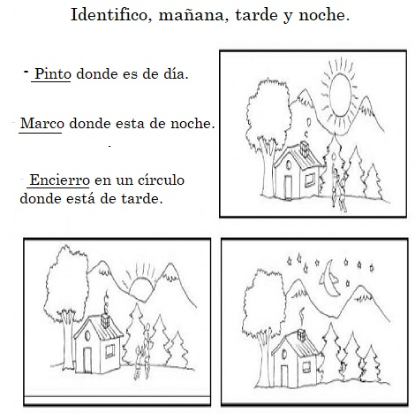

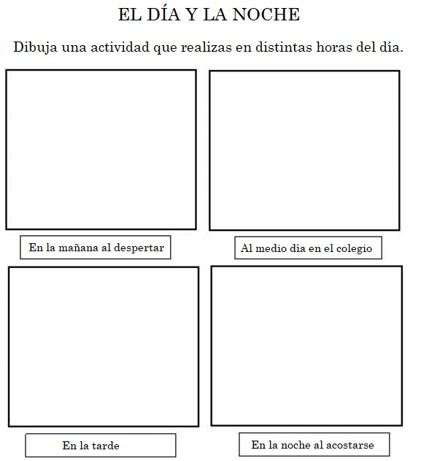

**Indicador de evaluación:** Comparar las características del día y la noche a partir de las observaciones que realizan sobre el Sol, la Luna, las estrellas, la luminosidad y la sensación térmica.

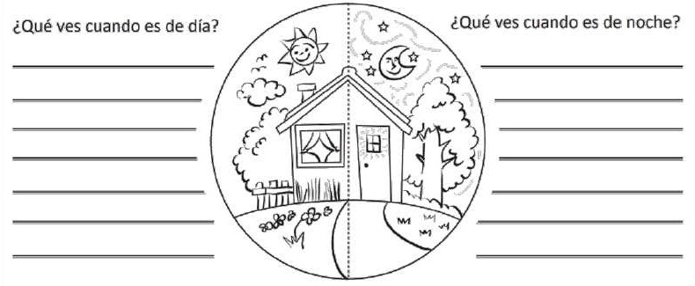

Recuerda dejar tu trabajo dentro de la carpeta de trabajos.

**VI.-** **Retroalimentación:** cada entrega que reciba la docente se retroalimentará al alumno en su trabajo (revisión)

**VII.- Fecha de envío: 09 de diciembre 2020.**

**VIII.- Cómo y/o donde enviar:** Reenviar las páginas a la docente a través del correo [profesorakarlauribe@gmail.com](mailto:profesorakarlauribe@gmail.com) o asistir al establecimiento el día Miércoles 09 de diciembre y entregarlo a la docente entre las 10°° a 14°° hrs.